Ф.И.О. | Ростовцев Олег Сергеевич | 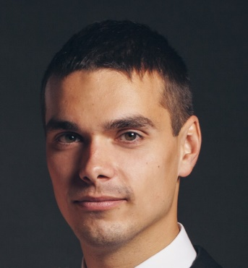
Адрес: | ул. Ильфа и Петрова 37, г. Одесса
Телефон:  Почта: | моб.: 066-287-40-81  rostme@mail.ru
Дата рождения: | 23.02.1990г
Цель: | Получение должности веб-программиста
Образование:  2007 – 2011гг  2011-2012гг | Высшее  Государственная летная академия Украины (ГЛАУ)  Специальность: обслуживание воздушного движения (бакалаврат), с отличием.  Кировоградская летная академия Национального авиационного университета (КЛА НАУ)  Специальность: обслуживание воздушного движения (магистрат), с отличием.
Курсы: | Training center of further professional education, «AEROLINGUA», LLC (Upper-Intermediate)  Certificate: International civil aviation administration(ICAO) Level 5 Extended (http://aerolingua.com/?page_id=99&lang=ru)  Учебно-сертификационный центр Украэроруха  Двухнедельные курсы повышения квалификации и уровня английского языка (5 уровень)  ООО «IT ШАГ» г. Одесса  Годовые курсы по специальности Разработка и продвижение Web-проектов (заключительный этап)
Опыт работы:  2012-2014гг  2014-настоящее время  Обязанности | Государственное предприятие обслуживание воздушного движения Украины (Украэрорух)  -Донецкий аэродромный диспетчерский центр (АДЦ)  Диспетчер управления воздушным движением (диспетчер подхода)  -Одесское региональное структурное подразделение (РСП)  Диспетчер управления воздушным движением (диспетчер районного диспетчерского центра)  - Обеспечение безопасных интервалов между воздушными судами.  - Упорядочивание и оптимизация воздушных потоков  - Взаимодействие и согласование между службами, обеспечивающими полет, работа с иностранными организациями  - Обеспечение помощи при аварийных ситуациях
Навыки: | - верстка страниц HTML5/CSS3;  - Javascript (DOM), Ajax, JQuery ;  - PHP, MySQL, шаблоны MVC;  - Понимание принципов работы ООП;  - Работа с CMS (Drupal);  - Основы продвижения сайтов (SEO);  -Мультизадачность;  -Умение и желание работать в команде.
Деловые качества: | Коммуникабельность, стрессоустойчивость, самодисциплина, целеустремлённость, готовность к постоянному обучению и развитию.
Личная характеристика: | -знание языков: Английский (технический, разговорный), Немецкий (базовый), Украинский;  -водительские права: есть;  -в свободное время занимаюсь в тренажерном зале, играю в большой теннис;  -люблю посещать различные тренинги (психология, бизнес, развитие), читать книги.

